لیتیوم یا کربنات لیتیوم یک مده فعال در برخی از داروها است که اختلالات خلقی از جمله افسردگی و اختلال دو قطبی را درمان میکند.
علایم مسمومیت با لیتیوم:
مسمومیت میتواند به طور متوسط تا شدید علایم زیر را ایجاد کند:
1)اسهال
2)لرزیدن
3)ضعف عضلانی
4)حالت تهوع یا استفراغ
5)انقباض خفیف یا اسپاسم
6)گیجی و تارید دید
7)تحریک پذیری و افت فشارخون
علت های مسمومیت:
این حالت زمانی ایجاد میشود که لیتیوم بیش از حد در بافت های بدن یا خون جمع میشودزیرا لیتیوم از
2

طریق تاثیر بر تعادل مواد شیمیایی مغز موسوم به انتقال دهنده های عصبی که شامل سروتونین نوراپی نفرین و دوپامین هستند به ایجاد ثبات در خلق و خو کمک میکند.
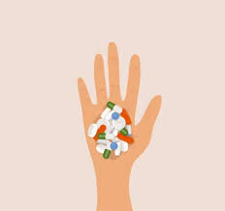

عوارض مسمومیت لیتیوم در بدن:
افرادی که دچار مسمومیت مزمن با لیتیوم هستند در مقایسه با افرادی که موارد حاد یا حاد مزمن دارند دچار عوارض شدید تری میشوند مثل مسمومیت کلیوی که شامل شرایطی میشود که عملکرد کلیه ها رو در تمرکز ادرار مختل میکند و یا افرادی که به مدت طولانی لیتیوم مصرف می کنند نیز بیشتر دچاربیماری کم کاری تیروتید
3

میشوند و در موارد شدید باعث:
1)کما
2)تشنج
3)مرگ
4)نارسایی کلیه
درمان مسمیت لیتیوم

هیچ درمان خاصی برای معکوس کردن مسمومیت لیتیوم وجود ندارد.
در موارد خفیف مسمومیت افزایش مصرف مایعات و استراحت و کاهش دوز لیتیوم طبق دستورالعمل پزشک کاملا بهبود میابند. انواع دیگر درمان در موارد شدید و مزمن شامل:
1)همودیالیز
روشی که لیتیوم اضافی را از خون فیلتر میکند.
4

2)پمپاژ معده
روشی که معده را خالی میکند و لیتیوم اضافه را که اخیرا فرد مصرف کرده از بین میبرد.
3)پایش
در این روش پزشک و پرستاران فرد را به دقت مشاهده خون آنها رو بررسی میکند.

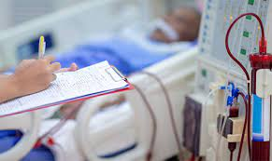
5

تشخیص مسمومیت با لیتیوم:

پزشکان معمولا با سنجش میزان خون لیتیوم در فرداین حالت را تشخیص میدهند.
دامنه استاندارد درمانی برای سطح لیتیوم سرم به طور معمول بین
1/2-0/6 MEQ/L
کاهش میابد..
لازم به ذکر است برای تشخیص مسمومیت در شخصی که به طور معمول لیتیوم مصرف میکند پزشکان باید سطح سرم خون را تا 6 الی 12 ساعت پس از آخرین دوز مصرف کنند .
منبع:داروشناسی کاربردی دکتر منصور رحمانی
انتشارات جعفری

6

به نام خدا

مسمومیت با لیتیوم
بیمارستان امام حسین (ع)

جهت مطالعه عموم مردم
واحد آموزش و ارتقاء سلامت بیمارستان
فروردین 1404
1
گروه هدف : مردم

